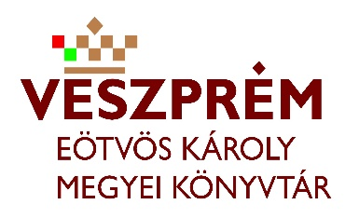
BESZÁMOLÓ
Magyar Kultúra Napja- Megemlékezés című KSZR rendezvényről

A rendezvény helyszíne:_Polgármesteri Hivatal, Balatonakali
(feltüntetve a település neve is)

Időpontja: 2017.01.21.
(év/hó/nap/óra)

Az előadó/közreműködő megnevezése: Könyvtáros

Résztvevők száma:
14 év alatti: ……1………… fő
14 év feletti: ………10……… fő Összesen: ……11………… fő

A rendezvény rövid leírása, bemutatása:
A megemlékezésen Balatonakali civil szervezeteinek képviselői, és a kultúra iránt érdeklődő lakosok vettek részt. Az emlékév kapcsán felidéztük Arany János életútját, műveit, melyekből részleteket olvastak fel a megjelentek. A továbbiakban Ihász Csilla programszervező vetítettképes beszámolót tartott korábbi színházi munkájáról, előadásaikról. Személyes tapasztalatokat osztottunk meg egymással a kultúra napjainkban betöltött szerepéről.

A program a Balatonakali Könyvtári, Információs és Közösségi Hely szervezésében, a Könyvtárellátási Szolgáltatási Rendszer keretében, az Eötvös Károly Megyei Könyvtár támogatásával valósult meg.

Dátum: Balatonakali, 2017. Január.26.

Mellékletek:
- 2 db fénykép
___________________________
Aláírás
Név: Kovács ágnes

